To 6o Γυμνάσιο σε πρόγραμμα ERASMUS KA1

Το 6^{ο} Γυμνάσιο Λάρισας με τη συμμετοχή του σε ακόμη ένα πρόγραμμα ERASMUS KA1 (2018-1-EL01-KA01-047033) με τίτλο «Το σχολείο είναι για όλους», αυτή τη φορά απευθυνόμενο μόνο σε καθηγητές/τριες του σχολείου μας, αντιπροσωπεύθηκε στο σεμινάριο “Encouraging creative thinking” που πραγματοποιήθηκε από τον Οργανισμό ITC international στην Πράγα της Τσεχίας από την 6-5-2019 έως την 10-6-2019, από τις καθηγήτριες: α) Αναστασία Γιαλαμά ΠΕ08 Εικαστικών και β) Βασιλική Μπουμπουράκα ΠΕ06 Αγγλικής γλώσσας.
Το πενθήμερο αυτό σεμινάριο, μολονότι ήταν σύντομο, ωστόσο ήταν σωστά δομημένο και παρείχε πραγματικό καταιγισμό πληροφοριών. Οι εναλλακτικοί τρόποι διδασκαλίας και προσέγγισης ιδιαίτερα των ‘δύσκολων’ μαθητών συνοδευόμενοι από έξυπνες βιωματικές δράσεις συνδεδεμένες με τους εκάστοτε μαθησιακούς στόχους προσέφεραν πολύτιμη, διαφορετική, διδακτική οπτική.
Ως εξαιρετική ανατροφοδότηση για όλους και όλες τους συμμετέχοντες/σες μπορεί να θεωρηθεί το γεγονός ότι ολόκληρη η εβδομάδα, τόσο οι ώρες των μαθημάτων και των δράσεων όσο και λίγες τυχόν διαθέσιμες ελεύθερες ώρες της κάθε ημέρας, αναλώνονταν σε γόνιμες συζητήσεις σχετικές με εκπαιδευτικά θέματα, ανάμεσα σε Ευρωπαίους συναδέλφους διαφορετικών χωρών.

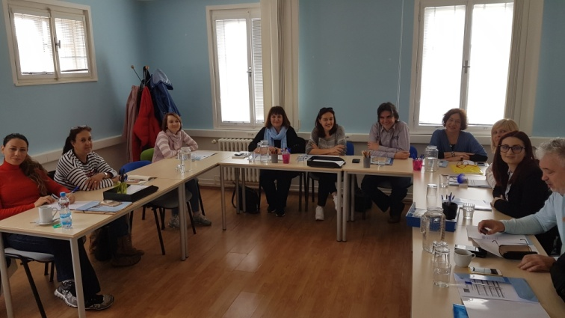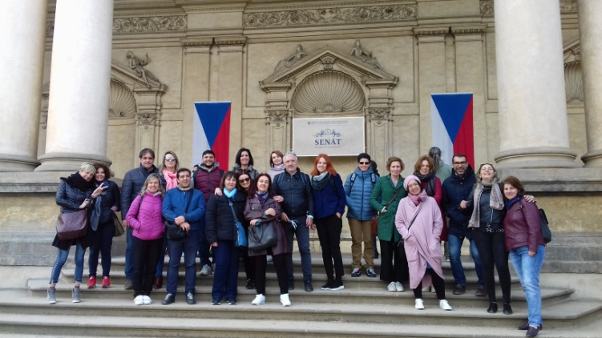
- Εργασία στην αίθουσα διδασκαλίας. 3. Ομαδική περιήγηση στην πόλη.

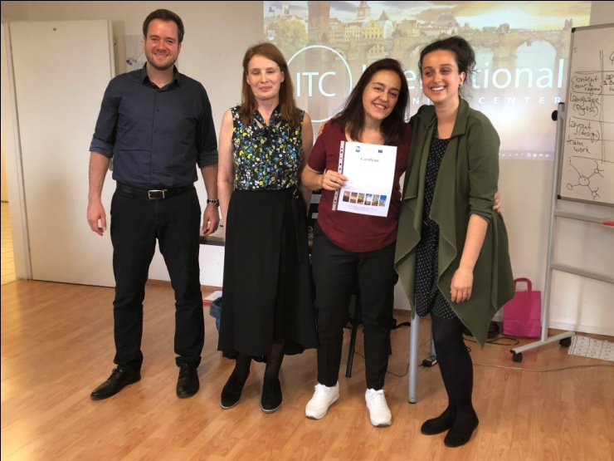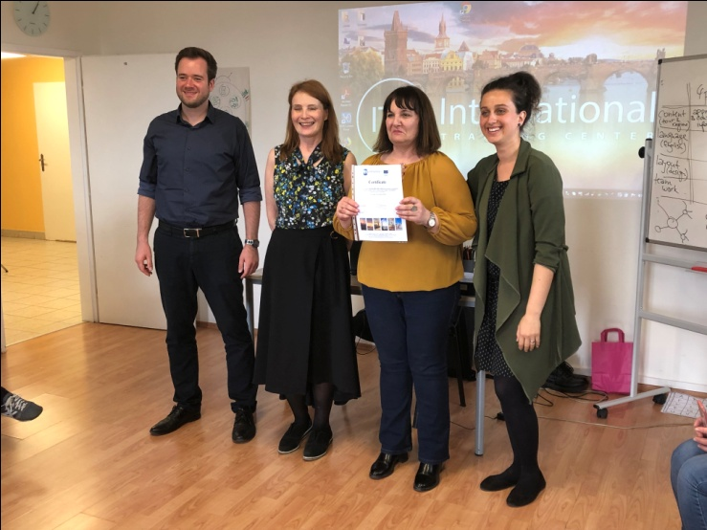
- ‘Πτυχίο’ για την Αναστασία Γιαλαμά. 4. ‘Πτυχίο’ για την Βασιλική Μπουμπουράκα.

